实验报告
课程名称 | Web编程基础 | 实验编号 | 08
班 级 | 计算机专升本1班 | 实验日期 | 2022-12-13
学 号 | 2022020312 | 姓 名 | 魏志杰
实验题目： JavaBean和DAO
一、实验目的
掌握JavaBean的使用方法，在JSP中使用JavaBean，JavaBean属性的设置与获取，JavaBean的范围，DAO和VO的使用。
二、实验涉及知识点
1．JavaBean属性的设置与获取
2．JavaBean的范围
3．DAO和VO的使用

三、实验内容
- 编写一个JavaBean，定义两到三个属性，在另外一个jsp页面中实例化该JavaBean的一个对象，设置该对象的属性值，将该对象放到不同的jsp域对象中，输出该对象的属性值。

2、实现课本10.4中的案例，根据编写过程和运行结果，简述DAO的好处和作用。

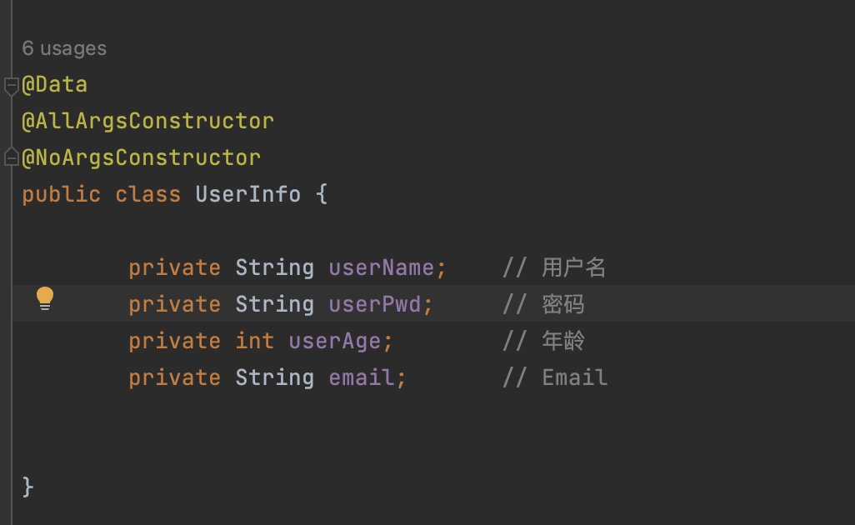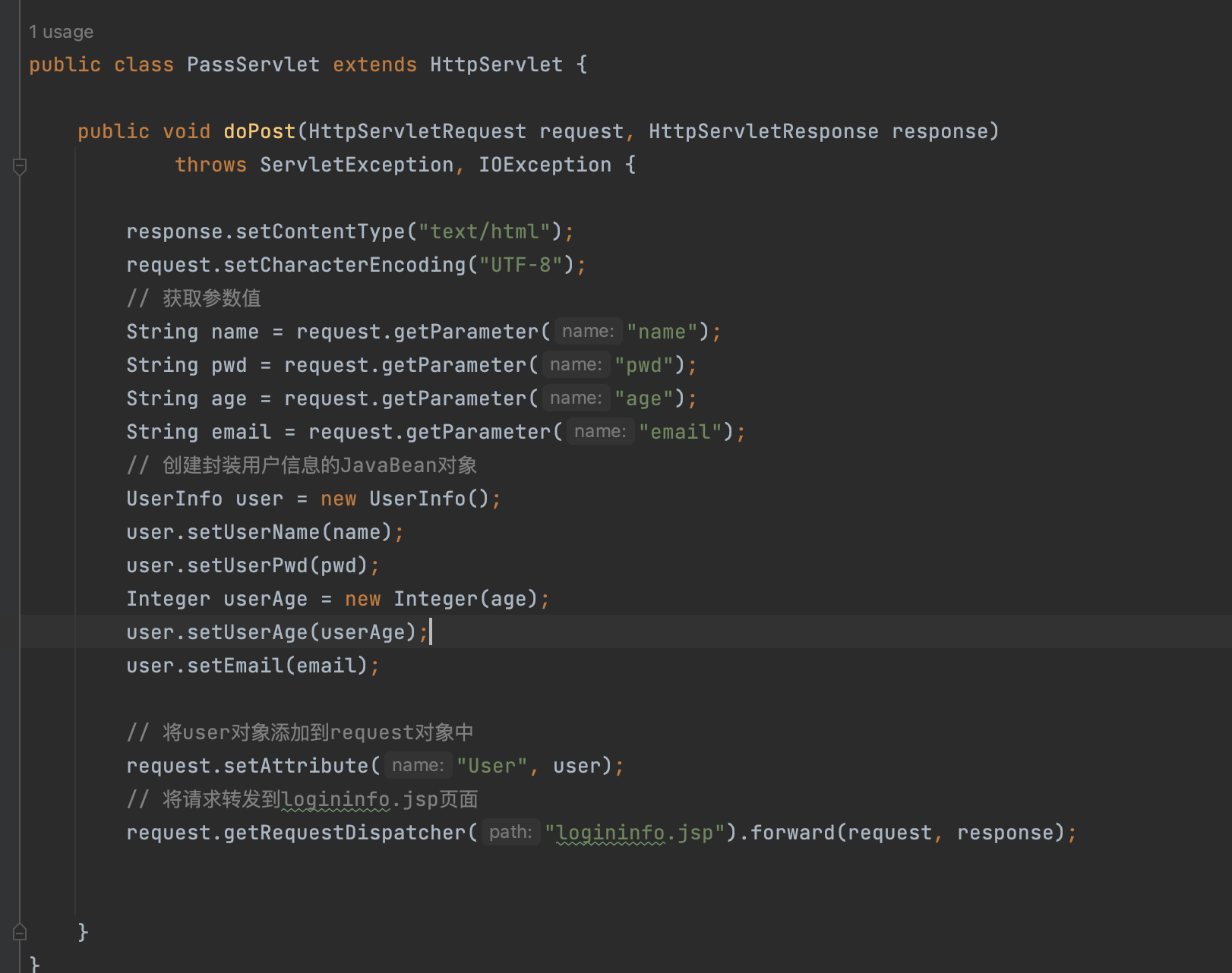
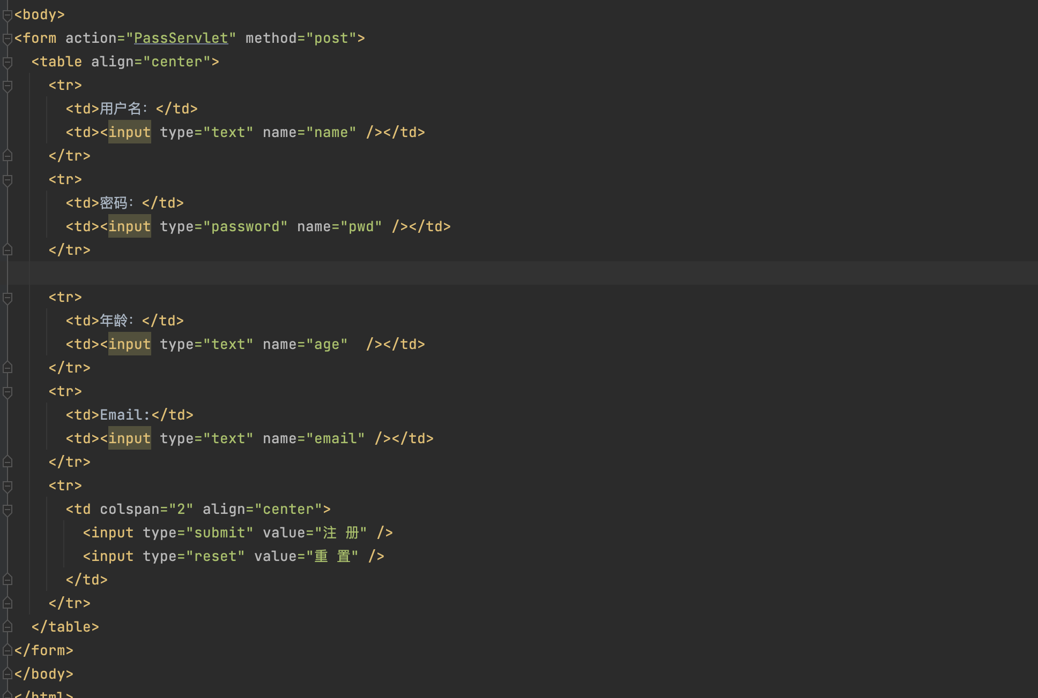

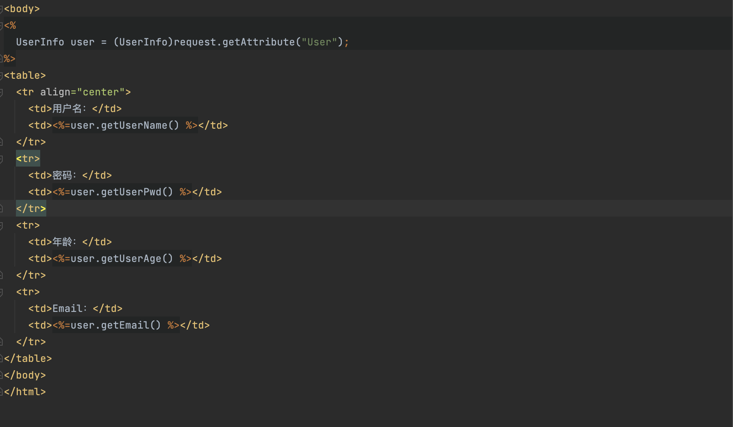

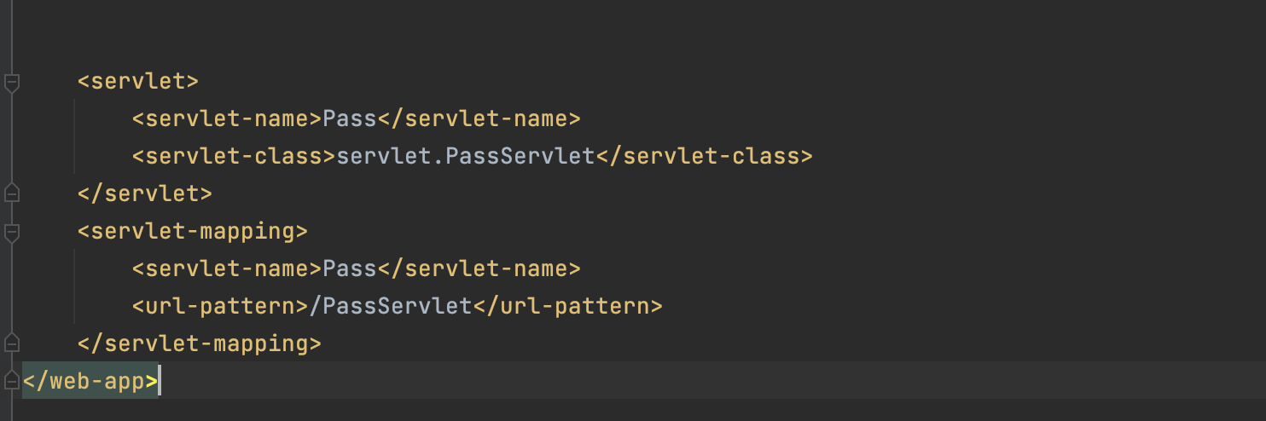

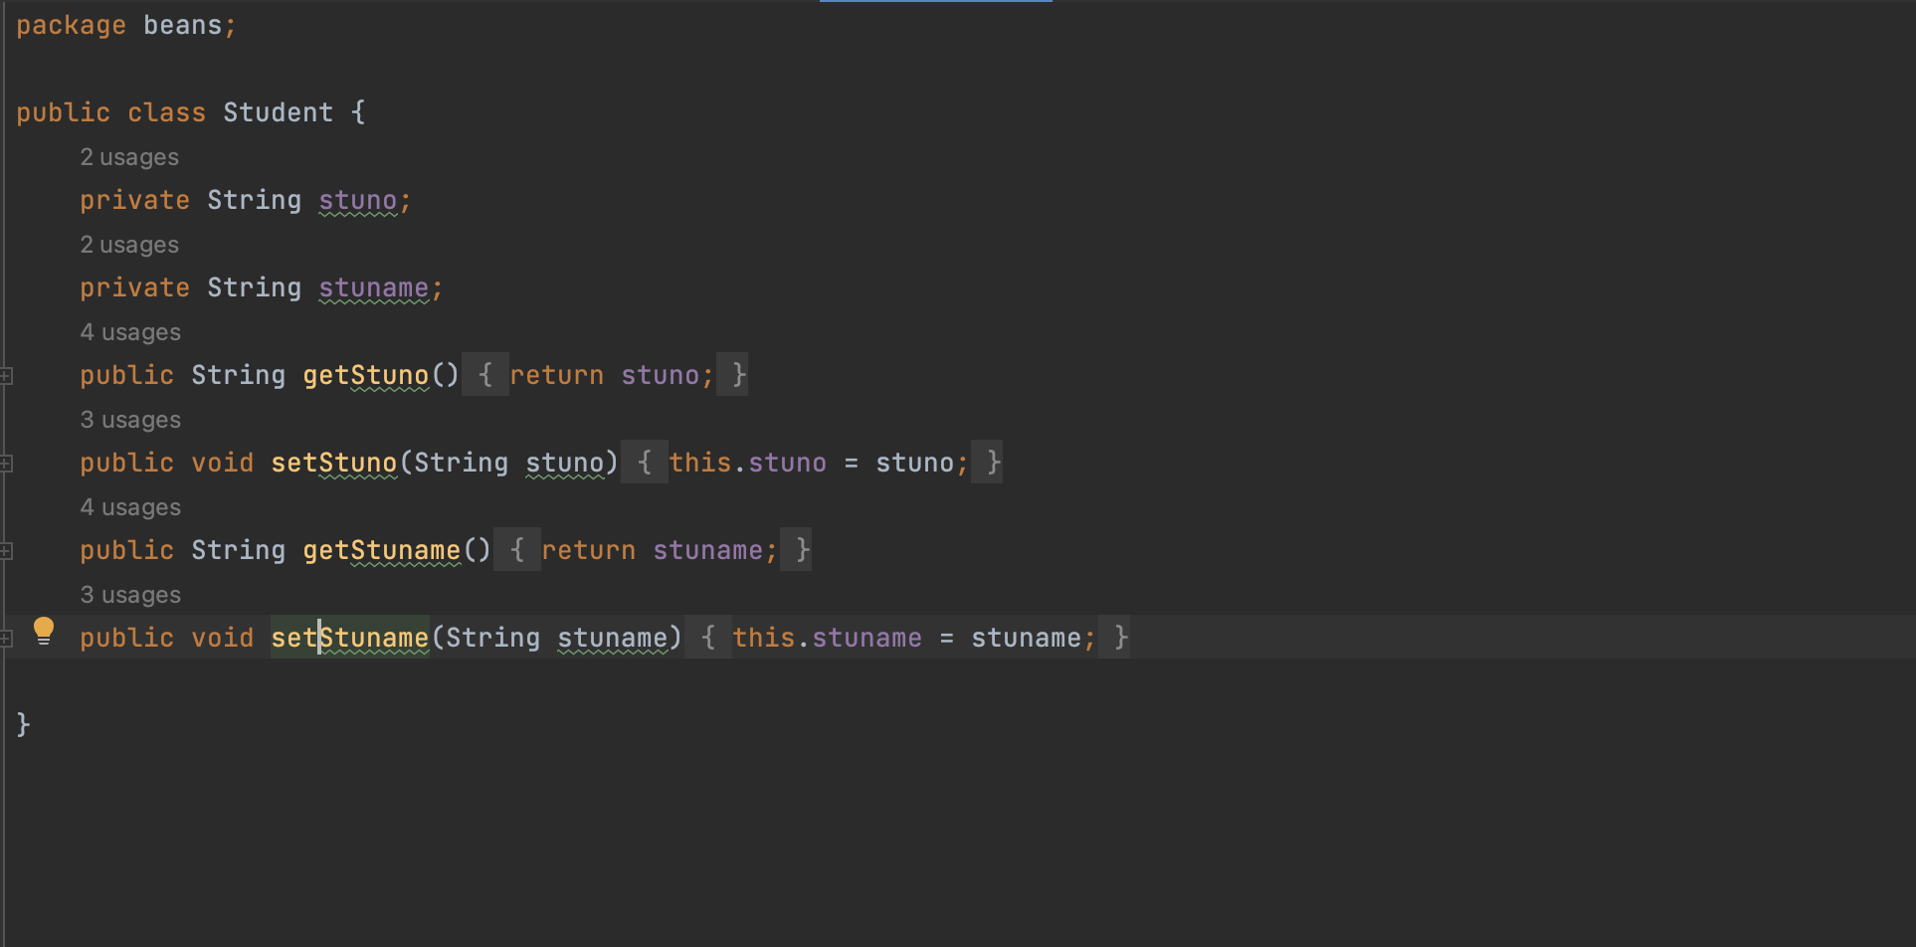

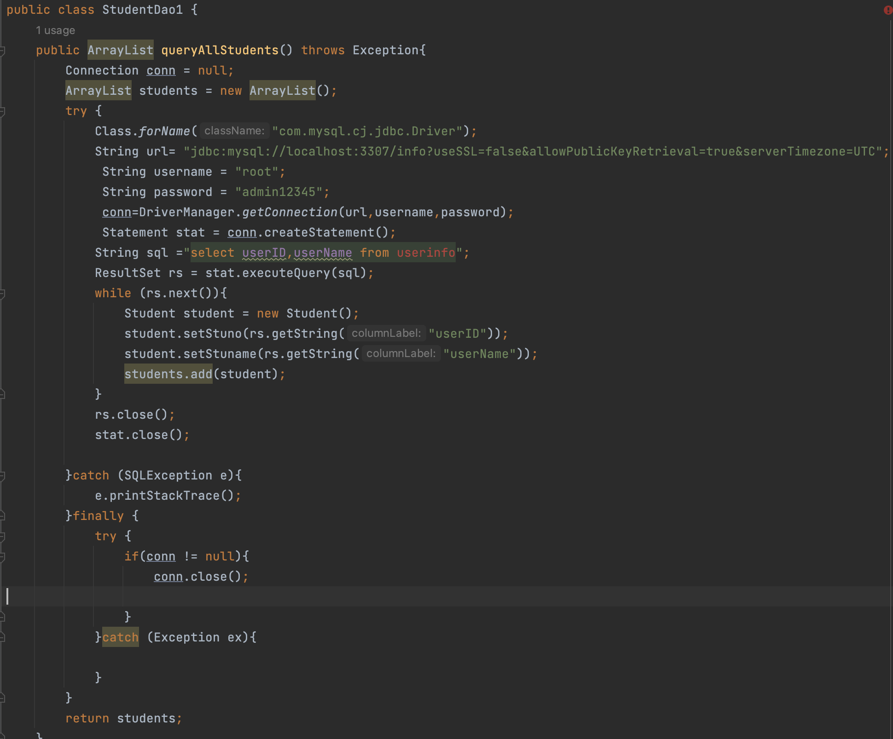
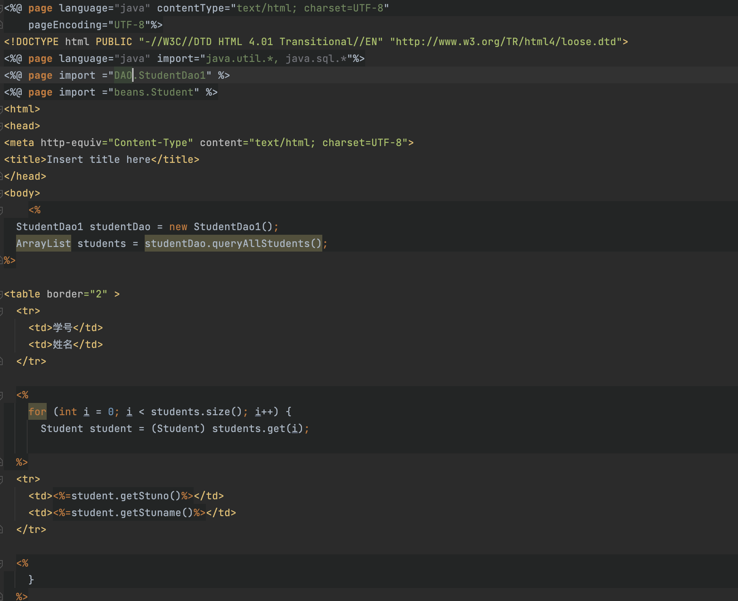

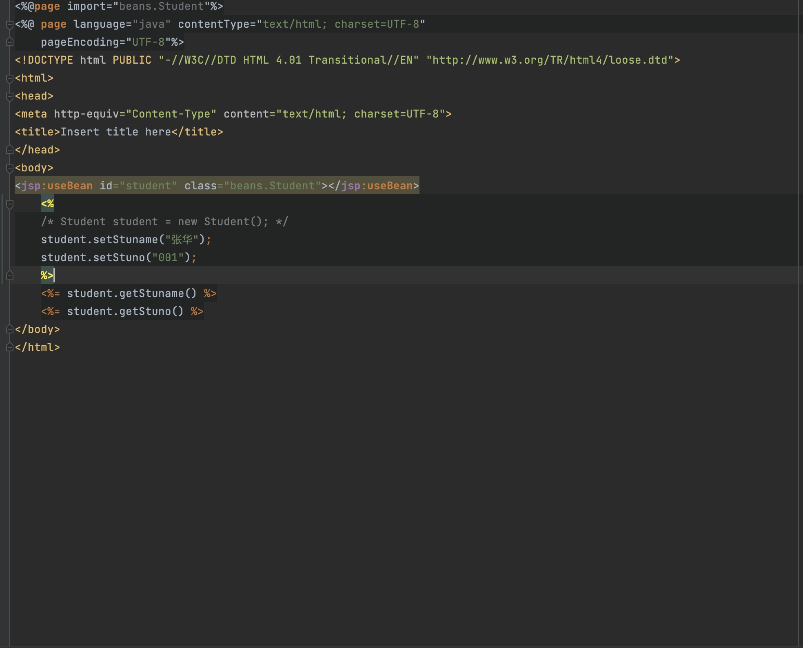

四、实验总结（收获、问题和建议）

